{{CIUDAD}}, {{FECHA_EMISION}}

Informe de Inspección de Botiquines
- OBJETIVO
Asegurar que todos los botiquines de primeros auxilios en {{RAZON_SOCIAL}} estén completamente abastecidos, en buenas condiciones y conforme con las normativas de seguridad y salud vigentes, para garantizar una respuesta rápida y efectiva en caso de emergencias médicas y accidentes.
- HALLAZGO
Durante la inspección realizada el día 11 de febrero de 2025 se identificaron las siguientes condiciones respecto a los botiquines ubicados en la empresa {{RAZON_SOCIAL}}:
2.1 Distribución y Tipo de Botiquines:
La empresa cuenta con un total de tres botiquines móviles, distribuidos estratégicamente en distintas áreas. Uno de ellos situado en la zona de oficinas, otro en el área de bielas, y el tercero en el área designada para primeros auxilios.
2.2 Observaciones por Área:
Área | Observación | Botiquín
Oficinas  Área Administrativa | Aunque el botiquín se encuentra en buen estado no dispone de algunos elementos esenciales para el uso del mismo en casos de emergencia, no cuenta con solución salina ni Clorhexidina o Yodopovidona. Cuenta con un termómetro de mercurio el cual se debe cambiar por uno digital. | 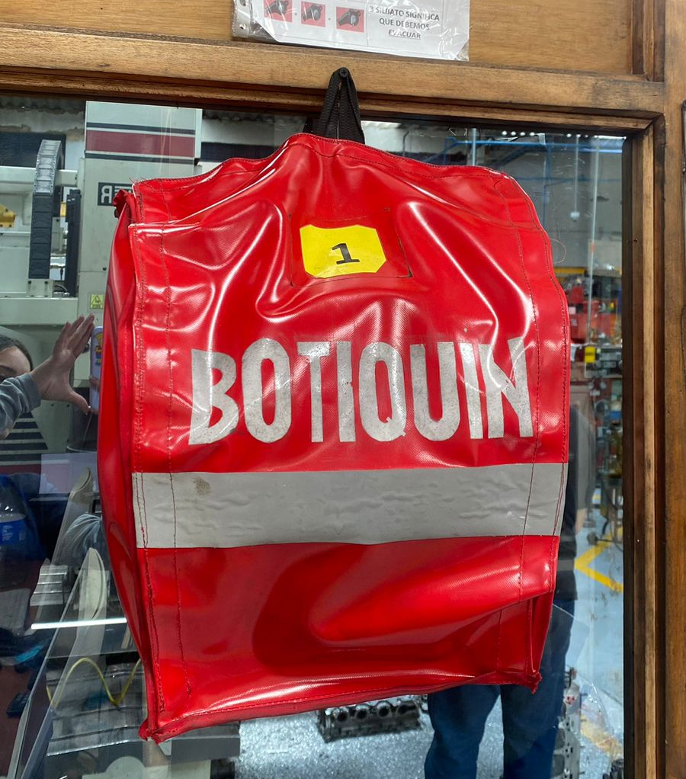
Bielas  Área Operativa | El botiquín carece de solución salina y preservativo sin lubricante. El resto de los elementos se encuentran dentro de las fechas de vencimiento y están completos. | 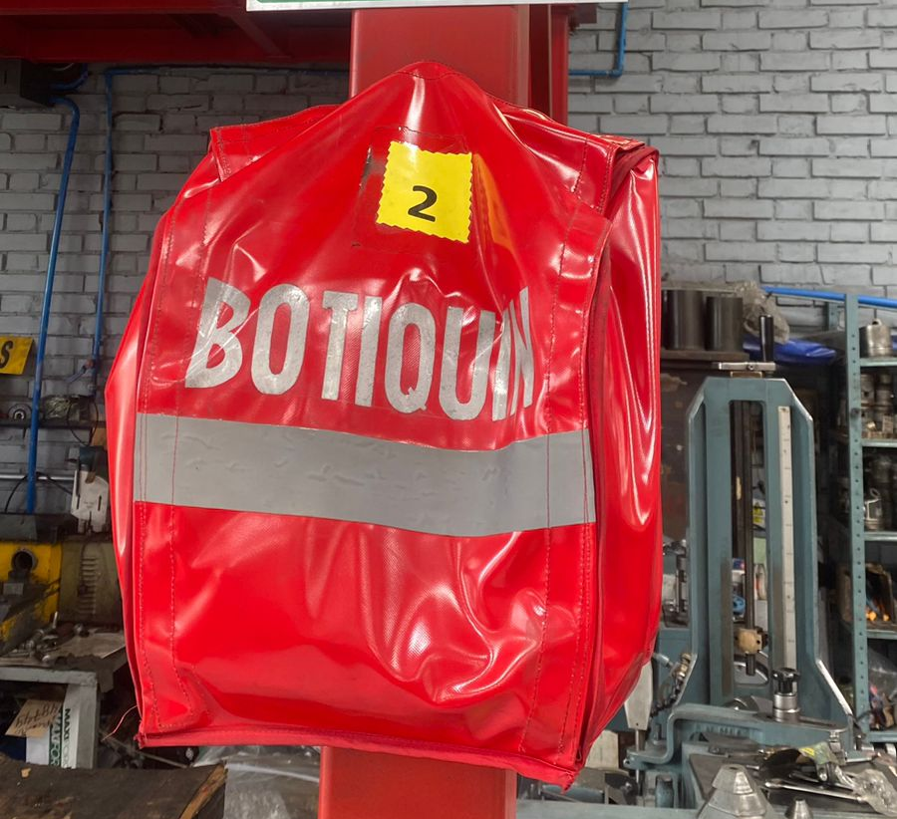
Área de Primeros auxilios | Se observa la falta de apósitos o compresas estériles, venda elástica 2x5y, Clorhexidina o Yodopovidona y preservativos sin lubricantes. | 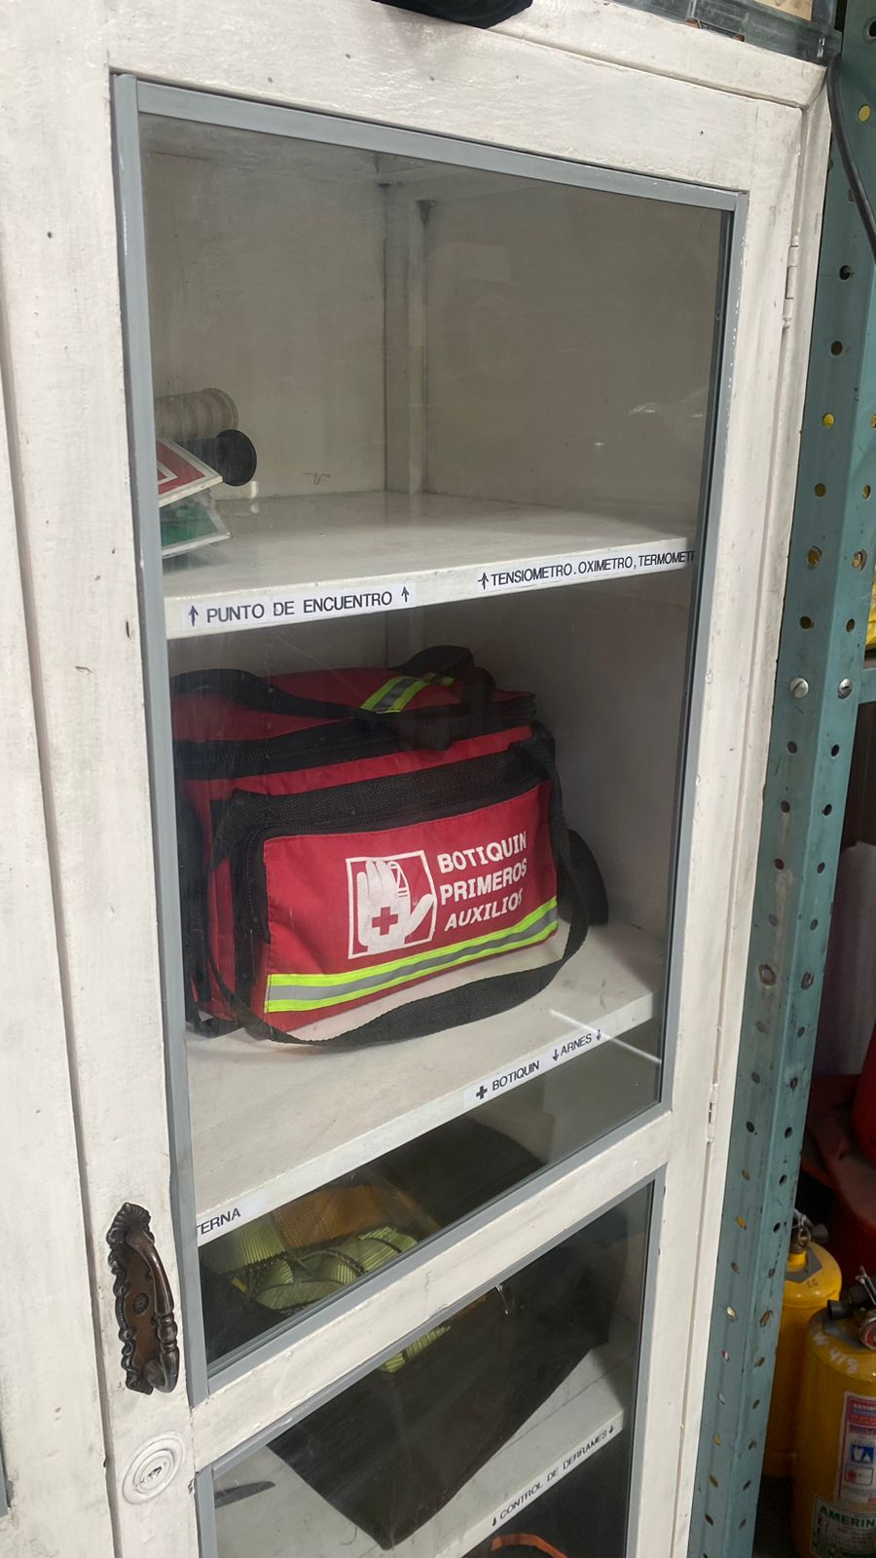

- CONCLUSIONES
- {{RAZON_SOCIAL}} Cuenta con tres botiquines móviles distribuidos estratégicamente en las oficinas, el área de bielas y la zona de primeros auxilios. En términos generales, los botiquines están en buen estado y organizados.
- Se evidenció la ausencia de varios insumos básicos en los botiquines, lo que puede afectar la capacidad de respuesta ante una emergencia médica.
- Se identificó que el botiquín de la zona administrativa aún contiene un termómetro de mercurio, el cual debe ser reemplazado por uno digital debido a los riesgos asociados con su uso y las normativas de seguridad.
- RECOMENDACIONES
- Se debe adquirir y reponer los elementos faltantes en cada botiquín para garantizar una atención eficiente en caso de accidentes o emergencias médicas.
- Se recomienda cambiar el termómetro de mercurio por un termómetro digital, ya que los de mercurio pueden representar un riesgo por posible intoxicación en caso de ruptura.
- Mantener registros actualizados de cada revisión realizada para evidenciar cumplimiento y mejorar la gestión del abastecimiento de los botiquines.
- Se recomienda implementar los siguientes elementos dentro del botiquín de primeros auxilios.
Preservativos sin lubricante: En caso de amputación parcial de un dedo, puede usarse para cubrir y proteger el extremo expuesto, manteniéndolo limpio y libre de contaminación.
Si no hay recipientes adecuados, los preservativos pueden llenarse de agua limpia o solución salina para limpiar heridas y pueden actuar como barrera protectora temporal contra infecciones cubriendo la herida.
Bolsas ziploc: Si hay amputaciones, puede usarse para transportar la parte amputada colocándola en la bolsa junto con un paño limpio y húmedo, y luego dentro de otra bolsa con hielo. En caso de lluvia o inundaciones, pueden proteger teléfonos o documentos importantes.
Monogafas: En entornos con escombros, partículas, humo o químicos, las monogafas protegen los ojos de lesiones y contaminantes.
En situaciones de riesgo biológico, evitan que fluidos corporales (sangre, saliva) entren en contacto con los ojos.
- SEGUIMIENTO
Fecha de inspección |  | Responsable
Fecha de Seguimiento |  | Responsable
Fecha de Cumpliminto |  | Responsable

- REVISIÓN Y APROBACIÓN

{{FIRMA_RL}} {{FIRMA_SST}}

{{REPRESENTANTE_LEGAL}}  {{CARGO_RL}}  {{RAZON_SOCIAL}}  NIT: {{NIT}} |  | {{NOMBRE_RESPONSABLE_SST}}  {{CARGO_SST}}  {{EMPRESA_CONSULTORA_SST}}  NIT: {{NIT_CONSULTORA_SST}}  LICENCIA {{LICENCIA_SST}}

